**Les3a Constructor.**

**Voorbeeld 3.**

Een constructor is een methode die dezelfde naam heeft als de klasse. Het voordeel van een constructor is dat deze methode direct wordt uitgevoerd zodra de klasse wordt geïnstantieerd. Meteen maar weer een voorbeeld. Om didactische redenen zijn alle overige methodes geminimaliseerd.

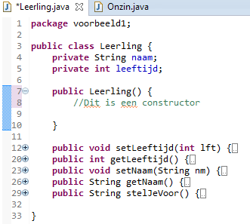

Merk een aantal dingen op:

* Het een goede gewoonte is om de constructor na de variabelen te zetten, voor de setters en getters.
* Normaal gesproken laat je de naam van een methode beginnen met een kleine letter. Omdat de constructor hetzelfde moet heten als de klasse, is de constructor dus een uitzondering.
* Een constructor geeft geen waarde terug, ook geen void.

In dit voorbeeld worden bij de constuctor geen argumenten meegezonden. Vaak is het handig om dit wel te doen:

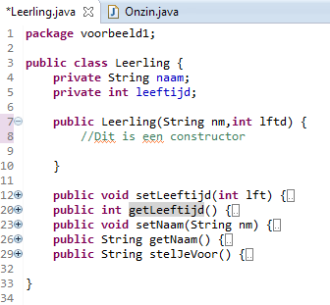

In bovenstaand voorbeeld heeft de constructor een String en een int als argument (nm en lftd).

De constructor methode wordt uitgevoerd zodra de klasse wordt geïnstantieerd. Als zowel een naam als een leeftijd als argument wordt meegegeven, ligt het voor de hand om de variabelen meteen te setten.

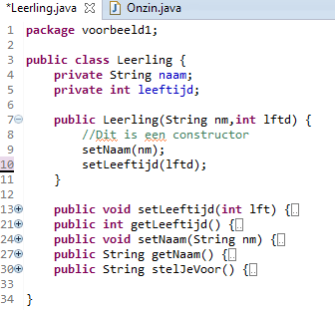

Merk op dat ik de methode setNaam(); en setLeeftijd(); heb gebruikt. Ik had ook naam= nm; en leeftijd = lftd; kunnen gebruiken. Maar het is netter om de setters te gebruiken aangezien er nogal eens een beveiliging is ingebouwd. Bij de leeftijd hebben we bijvoorbeeld geen kleine kinderen en bejaarden toegelaten.

Vanuit Onzin kunnen we nu de klasse instantiëren door twee argumenten mee te geven.

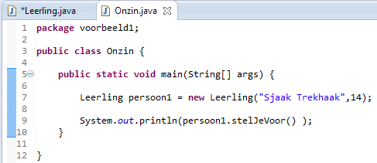

Met als resultaat:



Een klasse kan meerder contructors hebben als voorbeeld zet ik er een constructor bij met maar 1 argument alleen nm.

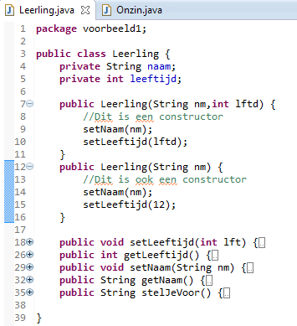

De leeftijd is nu niet meegeven. In bovenstaand voorbeeld gaan we er maar vanuit dat het een nieuwe brugklasser is waarvan de leeftijd 12 jaar is. Uiteraard zou je er ook voor kunnen kiezen om de leeftijd op 0 te zetten ofzo.

Dit heet met een duur woord: “**overloading methods**”. Ik vind het moeilijk om deze term goed in het Nederlands te vertalen. Het gaat erom dat meerdere methoden eenzelfde naam hebben met een verschillend aantal argumenten. In ons voorbeeld is deze methode een constructor, maar ook normale methoden mag je overloaden.

Wat iets netter is om de klasse opnieuw aan te roepen, maar dan met twee argumenten. Het volgende voorbeeld levert hetzelfde resultaat op:

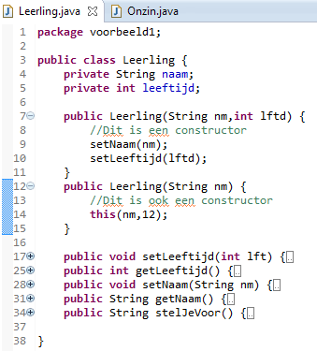

**this** betekent “deze” in het Nederlands, met andere woorden, hij roept “deze” klasse opnieuw aan, maar nu met twee argumenten (nm, 12) . Dus wordt de eerste constructor uitgevoerd. Hieronder staat een voorbeeld waarin in de klasse Onzin slechts één argument wordt meegegeven:

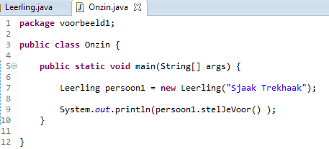

Resultaat:



Tip: Constructors zijn heel handig, je hoeft nu niet alle variabelen apart te setten.

**Les 3b Invoer van gegevens door de gebruiker**

**Voorbeeld 3b**

Uiteraard kun je ook in Java gegevens uitlezen die gebruikers invullen. Later maken we hier een grafische interface voor. Nu gebruiken we een scanner. In de Onzin klasse moeten we wel een Java klasse importeren. Een Scanner.

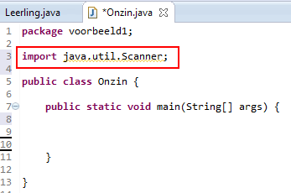

We gaan nu een instance maken van een scanner. Het argument wat we meegeven is System.***in*** dit slaat op de input die gebruikers intypen. Uiteraard kun je ook bestanden uitlezen.

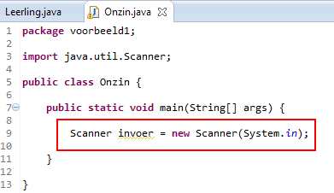

Nu kun je het Scanner object gebruiken om de invoer uit te lezen.

invoer.nextLine() leest een string uit die iemand intikt

invoer.nextInt() leest een integer uit

invoer.nextDouble() leest een kommagetal uit

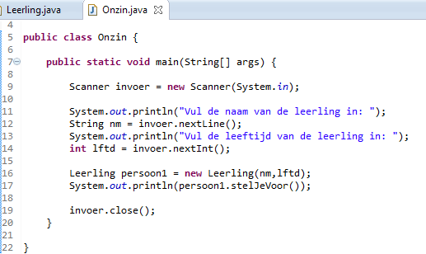

Merk op dat ik eerst een regel print waar om de naam wordt gevraagd. Als ik een naam invoer en op enter druk dan komt de regel in beeld waarin om de leeftijd wordt gevraagd. Hier moet je een integer intypen en ook weer op enter klikken. Het is netjes om de scanner te sluiten. Dit scheelt geheugen vandaar invoer.close();

Resultaat

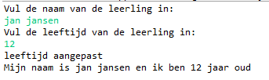

De groene dingen zijn ingetypt en daarna is op enter gedrukt.

**Opdracht 3.1**

Maak in de klasse Datum ook drie constructors aan. De eerste met 3 argumenten (dag maand jaar) de tweede met twee argumenten (dag maand) het jaar zet je dan maar standaard op een jaartal en de laatste met helemaal geen argumenten. Dag, Maand en jaar zet je dan maar standaard op een door jezelf gekozen getal. Test je klasse door verschillende instances te maken, met verschillend aantal argumenten.

**Opdracht 3.2**

Maak in je Rekening klasse drie constructors aan. De variabele geblokkeerd zet je altijd op false, die hoef je niet mee te geven bij je argumenten. Voor de rest maak je dus drie constructors met een verschillend aantal argumenten. Test je klasse door verschillende instances te maken, met verschillend aantal argumenten.

**Opdracht 3.3**

Maak in de opstartklasse een rekening aan met een positief saldo vervolgens maak je een scanner aan die vraagt hoeveel geld je wilt opnemen. Type een getal in, pas het saldo aan en laat het nieuwe saldo naar het scherm schrijven.